人工智能上机题目
请从下面四道题中任意选择两道作为上机题目。
- 八数码问题
实验内容要求：
八数码难题：在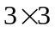的方格棋盘上，分别放置了标有数字1，2，3，4，5，6，7，8 八张牌，初始状态为S0（可随机初始化），目标状态Sg如图所示，请使用学习到的搜索算法来实现上述问题。
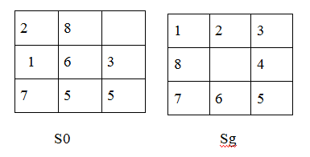
- 传教土与野人问题
实验内容要求：
有三个传教士和三个野人过河，只有一条能装下两个人的船，在河的任何一方或者船上，如果野人的人数大于传教士的人数，那么传教士就会有危险，因此要避免这种情况出现。请应用最新的方法来表达传教士和野人问题，编写一个计算机程序，以求得安全度过全部6个人。
- 汉诺塔问题
实验内容要求：
古代有一个梵塔，塔内有三个座A，B，C， A座上有64个盘子，盘子大小不等，大的在下，小的在上。有一个和尚想把这64个盘子从A座移到B座，但每次只能允许移动一个盘子，并且在移动过程中，3个座上的盘子始终保持大盘在下，小盘在上。在移动过程中可以利用B座，要求打印移动的步骤。
- 八皇后问题
八皇后问题是一个以国际象棋为背景的问题，如何能够在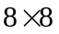的国际象棋盘上放置八个皇后，使得任何一个皇后都无法吃掉其他的皇后？即两个皇后只要不处于同一条线上（横线、纵线，斜线）即可。要求打印所有满足上述条件的状态
注：如果有兴趣可以尝试n皇后问题

